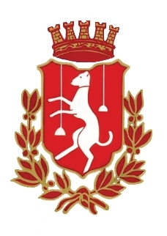
COMUNE DI CASTIGLIONE DELLE STIVIERE

E بلدية كاستيغليون،
CENTRO PROVINCIALE PER L’ISTRUZIONE
DEGLI ADULTI (C.P.I.A.)
مركز اقليمي لتعليم الكبار

معا والنساء مستقلة
CORSO DI ITALIANO E CITTADINANZA
دورة في اللغة الايطالية والمواطنة

PER DONNE STRANIERE
AL CENTRO DI ANIMAZIONE “MONDOLANDIA” (Quartiere Cinque Continenti)
بالنسبة للنساء الأجنبيات إلى مركز الترفيه Mondolandia، حي القارات الخمس
OGNI LUNEDI’- MERCOLEDI’-
Il VENERDI’ Da Dicembre
(DALLE 9.00 ALLE 12.00)
أيام الاثنين والأربعاء والجمعة من ديسمبر
VI ASPETTIAMO NUMEROSE ونحن نتوقع الكثير للتسجيل
LUNEDI’ 14 NOVEMBRE 2016 الاثنين 14 نوفمبر، 2016

MERCOLEDI’ 16 NOVEMBRE 2016 الأربعاء 16 نوفمبر، 2016

alle ore 09:30 09.30في

